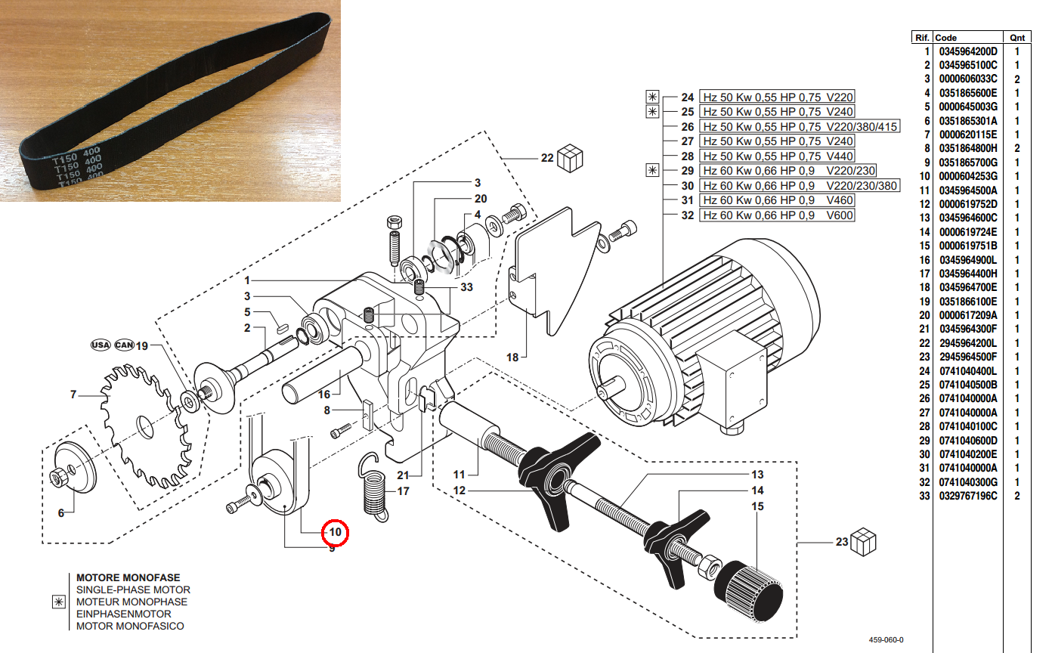

Код из 1С | Артикул | Наименование/ Бренд/  Поставщик | Габариты  Д*Ш*В,  мм | Масса,  гр | Материал | Место установки/Назначение
F0018922 | 0000604104B | Ремень подрезной Т150 400 Megadine | L=400  W=20  H=1,5 |  | Полиуретан | Форматно-раскроечный станок S315
 |  | Megadine
 |  | SCM

